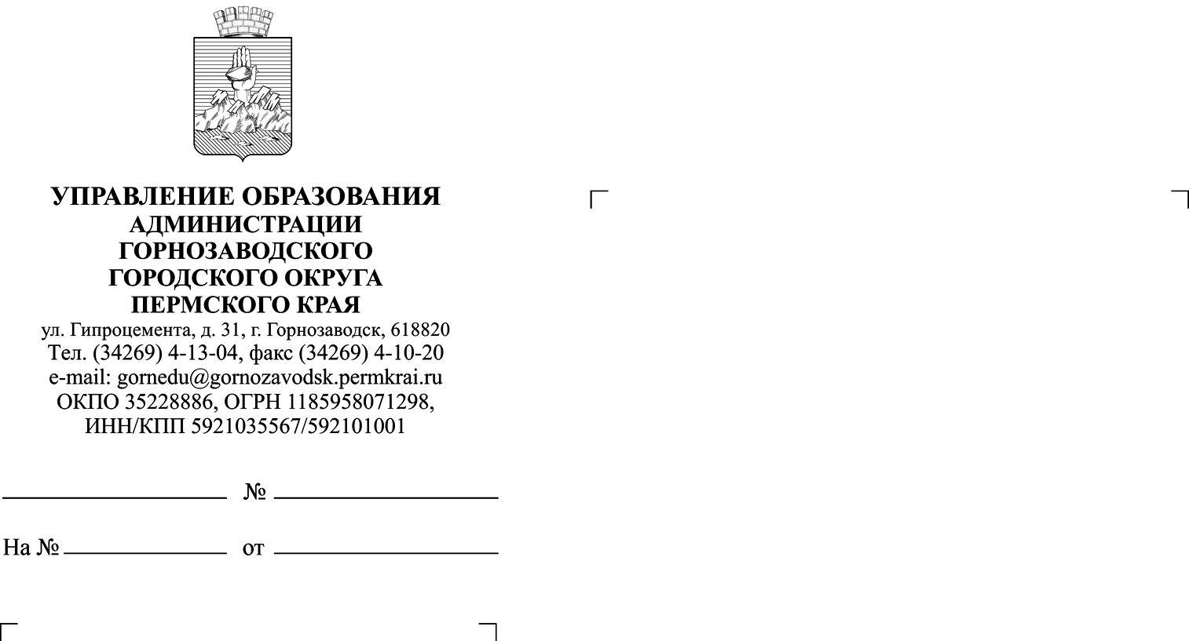
Руководителям ОУ

01-16- 173
29.01.2024
О направлении приказа
от 22.01.2024 г. № 01-03-7
Уважаемые руководители!

Направляем для сведения и дальнейшего использования в работе приказ управления образования администрации Горнозаводского городского округа Пермского края от 22.01.2024 г. № 01-03-7 «Об утверждении Положения об Едином муниципальном методическом дне».
Также данный приказ можно найти на сайте управления образования в разделе «Документы», подраздел «Нормативно - правовые акты управления образования администрации Горнозаводского городского округа» http://edu-gorn.ucoz.ru/index/dejatelnost/0-107

Приложение: на 6 л. в 1 экз.

Начальник управления образования
В.Н. Питкина 8(34269) 4-34-92
Горнозаводского округа А.Н. Рябова

